Jelgavas Tehnikums

Alekss Matjuhovs

“EMONIEM ADVENTURES”

Kvalifikācijas darbs
kvalifikācijas ieguvei
programmēšanas tehniķis

paraksts, datums
Darba izpilditajs: 410.grupas students, Alekss Matjuhovs.

Iesniegts: ……………………….
Aizstāvēts: ……………………….
Vērtējums: …………………………..

Jelgava 2021

ANOTĀCIJA
Kvalifikācijas darba atskaite: JT, 2021 57 lpp., 41att., informācijas avoti.
Uzdevums ir izstrādāt datorspēli “Contsruct 2” vidē, ar galveno varoni, dažādu līmeņu koncepciju, dizainu, funkciju un grūtības pakāpēm.
“EMOVIEM ADENTURES” ir “Contruct 2” vidē veidota spēle, kuras galvenais uzdevums ir izlēkāt līmeni savācot konkrētu monētu skaitu un doties pie durvīm lai izietu uz nākamo līmeni un nokļūt pie balvas spēles beigas.
Darbs ir izveidots Jelgavas Tehnikuma piedāvātajā laikā no 1.septēmbra līdz 15.jūnijam.

ANNOTATION
Qualification work: JT, 2020. 57 pages, Fig. 41, sources of information.
The task is to develop a computer game in the environment of "Contsruct 2", with the main character, different levels of concept, design, function and difficulty levels.
"EMOVIEM ADENTURES" is a game created in "Contruct 2" environment, the main task of which is to jump a level by collecting a certain number of coins and go to the door to go to the next level and get to the end of the prize game.
The work was created in the time offered by Jelgava Technical School from September 1 to June 15.

Saturs

IEVADS 7
1. CONSTRUCT 9
1.1. Construct 9
1.2. Construct 2 9
2. SĀKUMA SKICES IZVEIDE 10
2.1. Sākuma skices izveide 10
3. LĪDZĪGU SPĒĻU ANALĪZE 11
3.1. Līdzīgu spēļu analīze 11
4. SPĒLES DIZAINA IZSTRĀDE (Vizuālais izskats, grafiskais dizains) 12
4.1. Vizuālais izskats un grafiskais dizains 12
5. SPĒLES DIZAINA IZSTRĀDE (Tēls un animēšana) 13
5.1. Tēls un animēšana 13
5.2. Funkcionālas prasības kontrole 13
5.2.1. Skriešana 13
5.2.2. Lēkšana 13
5.2.3. Krišana 13
5.2.4. Stāvēšana 13
6. SPĒLES LĪMEŅU DIZAINS UN TEMATIKA 15
6.1. Līmeņu dizains un tematika 15
7. SPĒLĒS LĪMEŅU DIZAINS UN TEMATIKA (Līmeņu sastāvdaļas) 16
7.1. Līmeņu sastāvdaļas 16
8. SPĒLES LĪMEŅU DIZAINS UN TEMATIKA (Mežs) 17
8.1. Mežs 17
9. SPĒLES LĪMEŅU DIZAINS UN TEMATIKA (Tumšais mežs) 18
9.1. Tumšais mežs 18
10. SPĒLES LĪMEŅU DIZAINS UN TEMATIKA (Džungļi) 19
10.1. Džungļi 19
11. SPĒLES LĪMEŅU DIZAINS UN TEMATIKA (Rudens mežs) 20
11.1. Rudens mežs 20
12. SPĒLES LĪMEŅU DIZAINS UN TEMATIKA (Vulkāns) 21
12.1. Vulkāns 21
13. SPĒLES LĪMEŅU DIZAINS UN TEMATIKA (Ziemas mežs) 22
13.1. Ziemas mežs Ziemas 22
14. SPĒLES LĪMEŅU DIZAINS UN TEMATIKA (Beigu līmenis) 23
14.1. Beigu līmenis 23
15. SPĒLES LĪMEŅU DIZAINS UN TEMATIKA (Slepenais līmenis) 24
15.1. Slepenais līmenis 24
16. “EMONIEM ADVENTURES” (Līmeņi) 25
16.1. Līmeņi 25
17. “EMONIEM ADVENTURES” (Kontrolpunkts) 26
17.1. Kontrolpunkts 26
17.2. Funkcionālas prasības 26
17.2.1. Darbības princips 26
17.2.2. Saglabāšanas process 26
17.2.3. Saglabājuma krātuve 26
18. “EMONIEM ADVENTURES” (Platformas) 27
18.1. Platformas 27
18.2. Funkcionālas prasības 27
18.2.1. Horizontāli kustīgas platformas 27
18.2.2. Vertikāli kustīgas platformas 27
18.2.3. Saplūšanas platformas 27
19. “EMONIEM ADVENTURES” (Batuts) 29
19.1. Batuts 29
19.2. Funkcionālas prasības 29
19.2.1. Darbības princips 29
19.2.2. Animācijas darbība 29
20. “EMONIEM ADVENTURES” (Asmeņi) 31
20.1. Asmeņi 31
20.2. Funkcionālas prasības 31
20.2.1. Darbības princips 31
21. “EMONIEM ADVENTURES” (Durvis) 33
21.1. Durvis 33
22. “EMONIEM ADVENTURES” (Slepenas durvis) 34
22.1. Slepenas durvis 34
23. “EMONIEM ADVENTURES” (Monētas) 35
23.1. Monētas 35
24. “EMONIEM ADVENTURES” (Slepenas monētas) 36
24.1. Slepenas monētas 36
25. “EMONIEM ADVENTURES” (Mape) 37
25.1. Mape 37
26. “EMONIEM ADVENTURES” (Sākuma ekrāna grafiskā izveide) 38
26.1. Sākuma ekrāna grafiska izveide 38
26.1.1. Jauns sākuma ekrāns 38
27. “EMONIEM ADVENTURES” (Sākuma ekrāna funkcionalitāte) 39
27.1. Sākuma ekrāna funkcionalitāte 39
28. “EMONIEM ADVENTURES” (Sakuma ekrans, poga “New game”) 40
28.1. Sakuma ekrans, poga “New game” 40
29. “EMONIEM ADVENTURES” (Sakuma ekrans, poga “Load game”) 41
29.1. Sakuma ekrans, poga “Load game” 41
30. “EMONIEM ADVENTURES” (Sakuma ekrans, poga “Exit”) 42
30.1. Sakuma ekrans, poga “Exit” 42
31. “EMONIEM ADVENTURES” (Sakuma ekrans, poga “Info”) 43
31.1. Sakuma ekrans, poga “Info” 43
33. “EMONIEM ADVENTURES” (Funkcijas spēle) 44
32.1. Funkcijas spēle Spēle 44
33. “EMONIEM ADVENTURES” (Funkcijas spēle, poga “Mute”) 45
33.1. Funkcijas spēle, poga “Mute” 45
34. “EMONIEM ADVENTURES” (Funkcijas spēle, poga “X”) 46
34.1. Funkcijas spēle, poga “X” 46
35. “EMONIEM ADVENTURES” (Funkcijas spēle, poga “O”) 47
35.1. Funkcijas spēle, poga “O” 47
36. “EMONIEM ADVENTURES” (Dzīvbas) 48
36.1. Dzīvibas 48
37. “EMONIEM ADVENTURES” (Sirsniņa) 49
37.1. Sirsniņa 49
38. “EMONIEM ADVENTURES” (Kapakmens) 50
38.1. Kapakmens 50
39. Programmatūras testēšanas apraksts 51
39.1. Testēšanas merķis 51
39.2. Testēšanas apraksts 51
40. Testu projektējuma specifikācija 52
40.1. Testu projektejums 52
40.1.1. Projektejuma specifikācija 52
41. Testpiemēru specifikācija 53
41.1. Testpiemēru specifikācija 53
42. Testēšanas procedūras specifikācija 54
42.1. Procedūras specifikācija 54
42.1.1. Grafiski 54
42.1.2. Tehniski 54
43. Testēšanas žurnāla ieraksti (rezultāti un risinājumi) 55
43.1. Rezultati un risinajumi 55
44. Problēmu ziņojumi 56
44.1. Problēmu ziņojums 56
45. Testēšanas kopsavilkuma pārskats 57
45.1. Kopsavilkuma pārskats 57
SECINĀJUMI 58
IZMANTOTIE AVOTI 59

IEVADS

Darba mērķis: Izstrādāt interaktīvu, viegli izmantojamu un saprotamu spēli kuras galvenais uzdevums ir lēkt.

Darba izpildes struktūra:
- Darba sākotnējā izstrāde, izveidot pamata lietas un funkcionalitāti lai noskaidrotu kas ir iespējams, kas nav, un cik ilgi spēles izstrāde aizņems laiku.
- Otrs uzdevums ir noskaidrot specifiskākas lietas, kā, piemēram, ko darīs dažādas spēles funkcijas, kurā vietā atradīsies pogas vai attēli.
- Kad specifikācija ir noskaidrota, tiek veikta funkciju un dizaina pilnīga izstrāde.
- Iekšējā testēšana. Kad pamata funkcionalitāte ir pabeigta, programmētāji veic sistēmas testēšanu, kurā iekļauj dažādu funkciju izmantošanu paredzētos un neparedzētos veidos.
- Spēles integrācija. Kad visas spēles kļūdas un problēmas ir novērstas, spēles cikls ir pabeigts un spēle ieiet produkcijas vidē, kas nozīmē, ka spēle ir sasniegusi optimālu izmantojamību un ir palaista reālajā pasaulē.

Izmantotā terminoloģija un saīsinājumi:
- XML: Paplašināmā iezīmēšanas valoda (XML) ir iezīmēšanas valoda, kas nosaka noteikumu kopumu dokumentu kodēšanai formātā, kas ir lasāms cilvēkiem un mašīnlasāms brīvi atvērtie standarti - definē XML.
- CONSTRUCT 2: ir uz HTML5 balstīts 2D spēļu redaktors, kuru izstrādājusi SIA Scirra. Tas galvenokārt ir paredzēts cilvēkiem, kuri neprot programmēt, ļaujot ātri izveidot spēles, izmantojot vizuālo programmēšanu.

1. CONSTRUCT

1.1. Construct
ir uz “HTML5” balstīts 2D spēļu redaktors, kuru izstrādājusi “SIA Scirra”. Tas galvenokārt ir paredzēts cilvēkiem, kuri neprot programmēt, ļaujot ātri izveidot spēles, izmantojot vizuālo programmēšanu.

1.2. Construct 2
(skat. 1. att.): Projekts “Construct 2” publiskajā beta versijā ienāca 2011. gada 4. februārī un pilnībā iznāca 2011. gada 22. augustā. Šī versija tika pārvietota no bezmaksas un atvērtā koda licences modeļa uz patentētu ar bezmaksas licences iespēju. “Python” skriptu darbība tika pārtraukta, atsaucoties uz sarežģījumiem ar “Python” palaišanu pārlūkprogrammās un saderīgas skriptu sistēmas uzturēšanas vispārējo sarežģītību. Kā aizstājējs tika ieviests “JavaScript” spraudņa SDK. Kopš 2019. gada maija “Construct 2” tiek uzturēts un uzlabots līdzās “Construct 3” izstrādei.

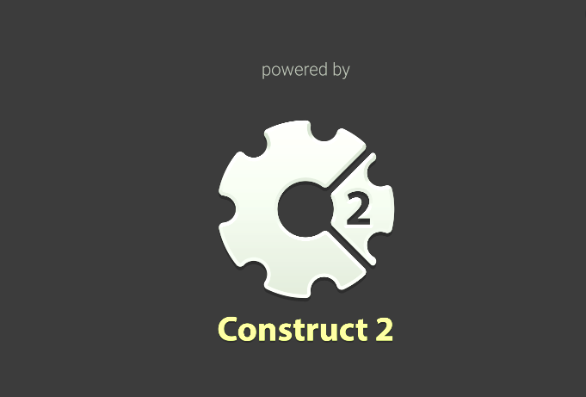

1. att. “Construct 2” logo.

2. SĀKUMA SKICES IZVEIDE

2.1. Sākuma skices izveide
Spēles mērķis ir lēkt pa blokiem augšā izejot līmeni pa līmenim un galamērķis ir nokļūt augša. Spēle tiek veidota ar dažādiem līmeņiem un grūtības pakāpē. Galvenā varoņa vārds ir “Emoņiem” ja, lecot, netrāpa uz nākamo bloku un ir iespēja līdz pat pašām beigām un sākt no jauna (skat. 2. att.).

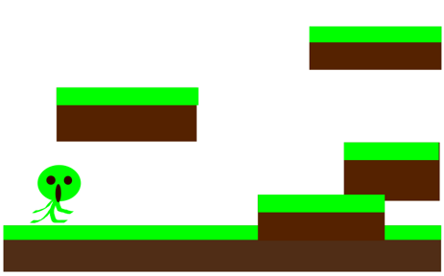

2. att. Spēles sākuma skice.

3. LĪDZĪGU SPĒĻU ANALĪZE

3.1. Līdzīgu spēļu analīze
Spēle ir līdzīga, nesen iznākušajai spēlei “Jump king” (skat. 3. att.), pamats viens, bet koncepcija nedaudz savādāka. “Jump king” spēles pamats ir tikt paša augša pie princeses, kur visi līmeņi savstārpēji ir savienoti un ja spēlētājs pieļauj kļūdu tad viņam var gadīties nokrist pašā sākumā vai dažus līmeņus zemāk, jo spēlētājs var pārāk stipri uzlēkt un atsisties pret sienu un nokrist. Bet mana spēle pieļaujot kļūdu un nokrītot, spēlētājam atņemas dzīvība, zaudējot kuru spēlētājs dodas uz pēdējo savācot kontrolpunktu. Un lai nesāktu spēli katru reiz no jauna, ka pirms tam minēju ir kontrolpunkts vietas dažos līmeņos.

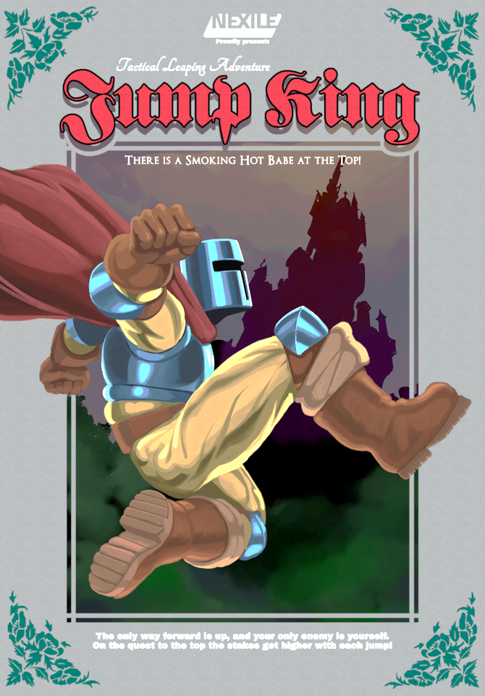

3. att. “Jump king” spēles logo.

4. SPĒLES DIZAINA IZSTRĀDE (Vizuālais izskats, grafiskais dizains)

4.1. Vizuālais izskats un grafiskais dizains
Spēlē tiek pielietots “vector art” (skat. 4. att.) dizaina stils, līmeņu būvēšana, “background”, platformas un sākuma ekrānā. Pamatā tiek ņemtas bildes bez autorā tiesībām un nedaudz pamainītas “Photoshopa” (skat. 5. att.) spēlēs pielāgošanai.



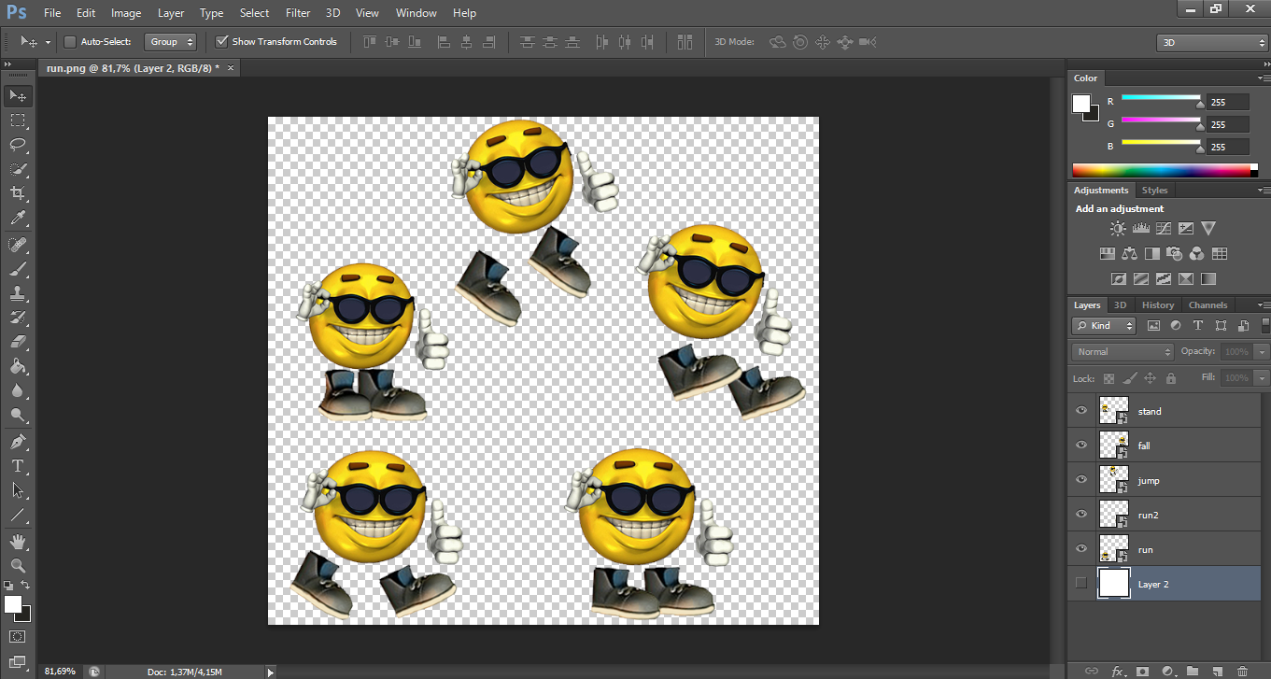
4. att. “Vector art” stils.
5. att. Darbs ar “Photoshop”.

5. SPĒLES DIZAINA IZSTRĀDE (Tēls un animēšana)

5.1. Tēls un animēšana
Spēlē šobrīd pastāv tikai viens tēls galvenais varonis “Emoniem” tēla dizaina pamats tika ņemts no “picardia meme ball”, bet turpmāk tika pārveidots “Photoshopa” spēles pielāgošanai. Tēls ir animēts ar trim animācijām skriešanu (skat. 6. att.), lēkšanu (skat. 7. att.) un krišanu (skat. 8. att.). Visas tas tika paštaisītas “Photoshopa”.

5.2. Funkcionālas prasības kontrole
5.2.1. Skriešana
Piespiežot/turot taustiņu “a” izpildās funkcija kura liek varonim kustēties uz kreiso pusi, un tas pavadas ar noteikto skriešanas animāciju (skat. 6. att.). Attiecīgi piespiežot taustiņu “d” izpildās funkcija kura liek varonim kustēties uz labo pusi, un tas pavadas ari ar noteikto skriešanas animāciju, kura sastāv no bildēm kuras sava starpa mainās.
5.2.2. Lēkšana
Piespiežot/turot taustiņu “w” izpildās funkcija kura liek varonim kustēties uz augšu vai lēkt, un tas pavadas ar noteikto lēkšanas animāciju, kura sastāv no bildēm kuras sava starpa mainās (skat. 7. att.).
5.2.3. Krišana
Piespiežot/turot taustiņu “s” izpildās funkcija kura liek varonim kustēties uz leju vai nolēkt leja, un tas pavadas ar noteikto krišanas animāciju, kura sastāv no bildēm kuras sava starpa mainās (skat. 8. att.).
5.2.4. Stāvēšana
Nespiežot neko varonis vienkārši atradīsies uz vietas un animācijas nedarbosies (skat. 9. att.).



9. att. Stāvēšana uz vietas.





6. att. Skriešanas animācija. 7. att. Lēkšanas animācija. 8. att. Krišanas animācija.

6. SPĒLES LĪMEŅU DIZAINS UN TEMATIKA

6.1. Līmeņu dizains un tematika
Katram līmenim ir sava tematika un personīgais dizains, aizmugurējam fonam jeb “background”, platformām, blokiem un dažiem citiem objektiem kuri vienreizēji parādās konkrētos līmeņos. Šobrīd eksistē seši līmeņi katrs ar savu individuālo dizainu tādu, ka mežs, tumšais mežs, džungļi, rudens mežs, vulkāns un ziemas mežs. Visi objekti ir paštaisīti “Photoshopa” izņemot daži foni kuri tika izvēlētie bez autortiesībām un paņemti no interneta, brīva piekļuve.

7. SPĒLĒS LĪMEŅU DIZAINS UN TEMATIKA (Līmeņu sastāvdaļas)

7.1. Līmeņu sastāvdaļas
Katram līmenim ir uzbūvēti vizuāli divi “background” viens “background” ir fona attēls un otrs papildus attēli (koki, krūmi, utt) tas ir izveidots līmeņu vizuāla atšķirība lai katrs būtu atšķirīgs un atbilstu savai tematikai. (skat. 10, 11. att.).





10. att. Otra fona attēls “koks”.

11. att. Pirmais fons “mežs”.

8. SPĒLES LĪMEŅU DIZAINS UN TEMATIKA (Mežs)

8.1. Mežs
Šis līmenis ir tumši zaļganos toņos, fona ir liels kupls mežs ar nelielu zaļganīgu ezeru. Platformas un bloki ir ar tumši zilu zaļi un tumši brūnu zemi. Durvis ir gaiši brūna krasa un izskatās tā ka būtu no koka ar pelēko apkārtni jeb metāla karkasu un iekša melna slēdze (skat. 12. att.).

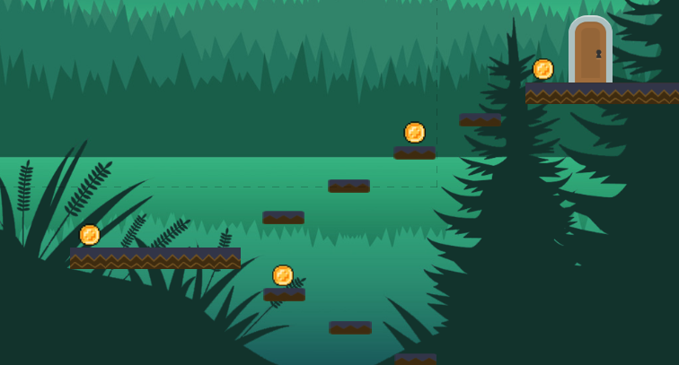

12. att. Daļa no līmeņa mežs.

9. SPĒLES LĪMEŅU DIZAINS UN TEMATIKA (Tumšais mežs)

9.1. Tumšais mežs
Šis līmenis ir gaiši pelēka un melnajos toņos, fona ir mežs ar miglu un plikiem kokiem, platformas un bloki ir ar tumši zilu zaļi un tumši brūnu zemi, ka ari pievienojas pelēkas, akmens platformas un durvis šajā līmeni ir pelēka krasa un izskatās ka būtu no akmens, ar tumši pelēku apkārtni jeb tumšo metālu karkasi un ar melno slēdzi iekša. Un šajā līmeni paradās batuti (skat. 13, 14. att.).

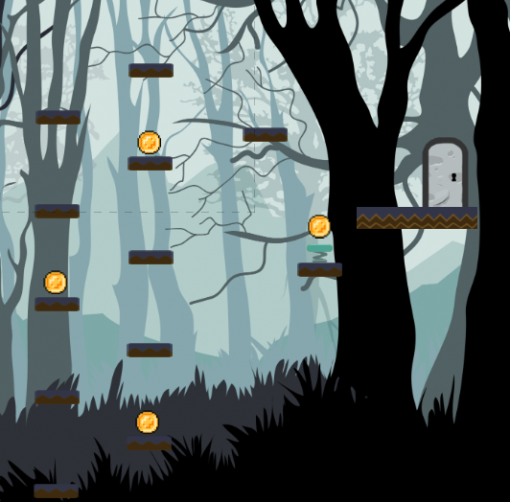



13. att. Akmens platforma.

14. att. Daļa no līmeņa tumšais mežs.

10. SPĒLES LĪMEŅU DIZAINS UN TEMATIKA (Džungļi)

10.1. Džungļi
Džungļu līmenis ir gaiši un tumši zaļos toņos, fona attēlota gaiša saule ar kalniem, mežu un palmām. Platformas un bloki sastāv no gaiši zaļas zāles un gaiši brūnas zemes. Akmens platformas ir tumšākas un tam ir gaiši zaļas liānas apkārt un durvis ir tādas pašas ka līmeni “Tumšais mežs” gaiši pelēkas un imitē akmens, apkārt tumši melns karkass un iekša melna slēdze (skat. 15. att.).

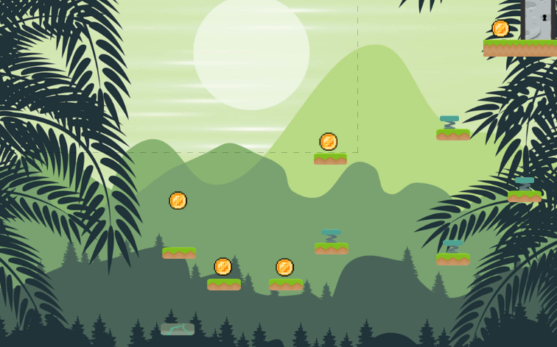
15. att. Daļa no līmeņa džungļi.

11. SPĒLES LĪMEŅU DIZAINS UN TEMATIKA (Rudens mežs)

11.1. Rudens mežs
Rudens meža līmenis (skat. 16. att.) ir tumši zilos un gaiši oranžas krasas, fona attēlots saules rietums un rudens mežs kurš gatavs ziemāj. Platformas un bloki sastāv no gaiši oranžas zāles un gaiši brūnas zemes un līdzīgi, ka ir līmeni “džungļi” atrodas akmens platformas ar gaiši zaļam liānām apkārt. Durvis ir spilgti sarkana sarkanā krāsa un imitē sarkano koku ar pelēko apkārtni kura imitē metāla karkasu ar melno slēdzi iekša. Šajā līmeni atrodas unikāls objekts kuru nav citos līmeņos, tā ir mape. (skat. 37. lpp.).

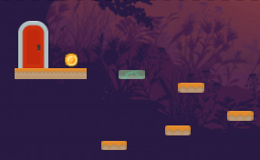

16. att. Daļa no līmeņa rudens mežs.

12. SPĒLES LĪMEŅU DIZAINS UN TEMATIKA (Vulkāns)

12.1. Vulkāns
Vulkānu līmenis ir gaiši sarkanos un oranžos toņos, fona var aplūkot vulkānu ar tumšam klintīm uz kuriem ir magma jeb lava. Platformas un bloki ir ar personīgi izveidotu dizainu un imitē ieplīsušas akmens plīts kura caur plaisām ir magam un apakša gaiši brūna krasa zeme. Ir vel viens platformu veids ari ar personīgo dizainu un imitē, melno akmeni ar plaisām caur kuram ari var aplūkot magmu. Druvis ir tumši sarkana krasa ar dzeltenam haotiskam svītrām kuras ari imitē magmu un apkārt pa pusei gaiši, pa pusei tumšs pelēks karkass kurš atgādina apdegušo metālu un iekša melna slēdze (skat. 17. att.).

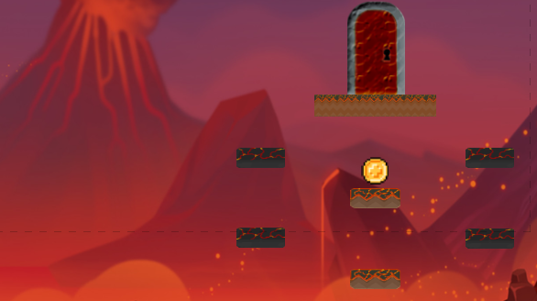

17. att. Daļa no līmeņa vulkāns.

13. SPĒLES LĪMEŅU DIZAINS UN TEMATIKA (Ziemas mežs)

13.1. Ziemas mežs Ziemas
līmenis tumši un gaiši zilos toņos, fona attēlots ziemas mežs ar kalniem un eglēm. Platformas un bloki ir balti it kā būtu pārklāti ar sniegu. Platformām gaiši brūna zeme un blokiem it kā būtu sasalusi gaiši brūna zeme ar balto toni. Vel viens platformu veids ir gaiši zila krasa un imitē ledu ar plaisām. Durvis ir gaiši zilas un ari imitē ledu ar plaisām un apkārt gaiši pelēks stūris kurš imitē metāla karkasu, un iekša melna slēdze. Ka ari atrodas gaiši zili asmeņi (skat. 18. att.).

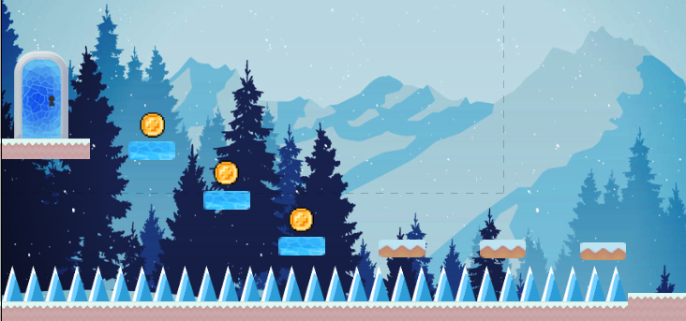
18. att. Daļa no līmeņa ziemas mežs.

14. SPĒLES LĪMEŅU DIZAINS UN TEMATIKA (Beigu līmenis)

14.1. Beigu līmenis
Beigu līmenis sastāv no fona kura attēlota bilde no sākum ekrāna, jeb “menu” ar tumši zaļu mežu un lielo spožu mēnesi. Līmeni atrodas viens bloks ar gaiši zaļu zāli un gaiši brūnu zemi, ka ari lielas durvis kuras atrodas tikai un vienīgi beigu līmeni atvērtā veida. Kopa ar visu iepriekš minētu, tur atrodas spēles nosaukums ar teikumu angļu valoda “paldies ka spēlējāt “emoņiem adventures” un veidotāju un autoru vārdi un uzvārdi (skat. 19. att.).

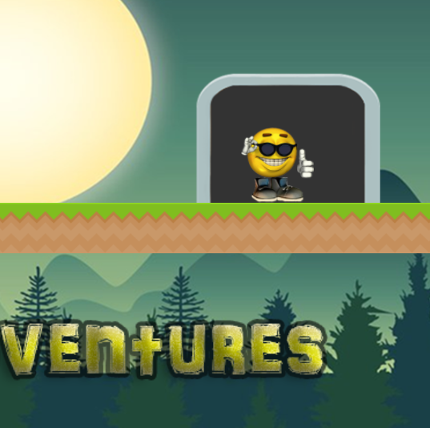

19. att. Daļa no beigu līmeņa.

15. SPĒLES LĪMEŅU DIZAINS UN TEMATIKA (Slepenais līmenis)

15.1. Slepenais līmenis
Spēle eksistē slepenais līmenis kuram tikt nav tik vienkārši, jo īpaši nav konkrētas instrukcijas, ka tam tikt un kas ir jādara, vienīgais kas ir zināms, ka ar to ir saistītas īpašas monētas. Līmenis nav liels, bet tiekot pie tā var daudz ko interesanta uzzināt. Ari izpildot visus nosacījumus priekš tā lai tikt uz slepeno līmeni, ieeju uz turieni vēl ir jāatrod, jo tā ari ir paslēpts kaut kur spēles dziļuma.

16. “EMONIEM ADVENTURES” (Līmeņi)

16.1. Līmeņi
Spēle sadalīta uz pamata līmeņiem un apakšlīmeņiem. Izejot trīs apakšlīmeņus katrā no tām galvenais uzdevums ir savākt konkrētu monētu skaitu un tikt pie durvīm kuras atveras pēc visu monētu savākšanu, tālāk jūs tiekat pie līmeņa gala durvīm, kuras pārnes jūs uz otro līmeni, jeb otra līmeņa pirmo apakšlīmeni. Augšā kreisajā stūri atspoguļojas cik ir savāktas un cik ir jāsavāc monētas “Coins: 3/6” ( skat. 20. att.) un pēc to savākšanu paradās izsaukums tur pat augšā kreisajā stūri, ka durvis ir atvērtas “Door is open” ( skat. 21. att.).


20. att. Monētu skaitītais. 21. att. Izaicinājums par to ka durvis ir atvērtas.

17. “EMONIEM ADVENTURES” (Kontrolpunkts)

17.1. Kontrolpunkts
Sākumā katrā līmeni ir kontrolpunkts kurā ir iespējams saglabāt procesu, lai nevajadzētu katru reiz sākt no jauna. kontrolpunkti novietoti katra jauna līmeņa sākuma, nevis apakšlīmeni, bet tieši katra jauna lokācija, nākamajā līmeni pirmajā apakšlīmeni. Tāpēc ja spēlētājs nomirst trešajā apakšlīmeni, viņš atgriezīsies uz tā līmeņa pirmo apakšlīmeni. kontrolpunkta dizainu var apskatīt attēla (skat. 22. att.).

17.2. Funkcionālas prasības
Kontrolpunkts atrodas līmeni ka “background” (aizmugurējais fons jeb otrais fons) tāpēc tas ari nav statisks un varonis nevar tajā iesprūst vai uzlēkt uz tā.

17.2.1. Darbības princips
Kontrolpunktam uz visa viņa modeļa jeb attēla ir robežas, pieskaroties vai nokļūstot paralēli tam nostrādā funkcija kura automātiski saglabā spēles procesu tajā bridi kad varonis ir saskaries ar to, pat ar apmalīti.

17.2.2. Saglabāšanas process
Uzsakot spēli, spēlētajam ir iespēja saglabāties un kad tas iziet pirmo līmeni, otrajā atrodas nākamais kontrolpunkts saskaroties ar kuru funkcija veic jaunu saglabājamu ar visu iepriekšējo progresu, viegli sakot paraksta pirmo saglabājumu ņemot vēra progresu. Ja spēlētais gadījuma nākamajā līmeni neveic jaunu saglabājumu, pēc zaudēšanas tas paradīsies attiecīgi pirmajā līmeni un palaidīsies pirmais saglabājum, jo cita nebija veikta.

17.2.3. Saglabājuma krātuve
Ja spēlētais ir veicis pēdējo saglabājumu trešajā līmeni un pēkšņi pabeidz spēli izejot no tas, viņam būs iespēja turpināt spēli ar visu iepriekšējo progresu no pēdējās saglabāšanas vietas nospiežot sākuma ekrāna pogu “Load Game” kura ir minēta (skat. 41. lpp.).



22. att. Kontrolpunkts.

18. “EMONIEM ADVENTURES” (Platformas)

18.1. Platformas
Spēle pastāv dažādas platformas un katrai ir sava individuāla funkcija ar konkrētiem parametriem. Platformas ir dažādas un katrai ir individuāls izskats un dizains kurš piemērots līmeņa tematikai tādam, ka lavas, ledus vai parastas zāles. Var apskatīt attēlos (skat. 23, 24, 25, 26. att.)

18.2. Funkcionālas prasības
Dažas no platformām kustās ar konkrētu ātrumu un uz konkrētu attālumu, ka arī dažas pēc kāda laika vienkārši pazūd un no jauna parādās pēc konkrēta laika posma.

18.2.1. Horizontāli kustīgas platformas
Šis platformām ir piešķirta funkcija kura atbilst par to lai, konkrēta platforma, konkrēta līmeni kustas ar noteiktu ātrumu un uz noteiktu attālumu un atpakaļ un izpildot funkciju cikls atkārtojas bezgalīgi, kamēr spēlētais atrodas šajā līmeni (skat. 27, 28. att.).

18.2.2. Vertikāli kustīgas platformas
Šis platformām ir piešķirta funkcija kura atbilst par to lai, konkrēta platforma, konkrēta līmeni kustas ar noteiktu ātrumu un uz noteiktu aukstumu vai nolaižas noteikti zemu, un atpakaļ un izpildot funkciju cikls atkārtojas bezgalīgi, kamēr spēlētais atrodas šajā līmeni (skat. 29, 30. att.).

18.2.3. Saplūšanas platformas
Šis platformām ir piešķirta funkcija kura atbilst par to lai, konkrēta platforma, konkrēta līmeni, pēc noteiktā laika posma pieņemsim 3 sekundes nomaina savu attēlu uz caurspīdīgu un beidz palikt statiska lai varonis nevarētu uz tas stāvēt. Un atkal pēc tam pašam 3 sekundēm platforma atkal paliek statiska un varonis var uz tas atrasties (skat. 31, 32 att.).




23. att. Zemes platforma. 24. att. Vulkāns platforma.




25. att. Ledus platforma. 26. att. Ledus platforma ar plaisām.



27. att. Saplūšanas platformas. 28. att. Saplūšanas platformas.




29. att. Vertikāli kustīgas platforma. 30. att. Vertikāli kustīgas platforma.

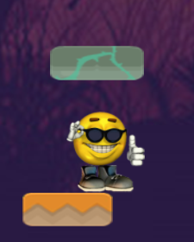
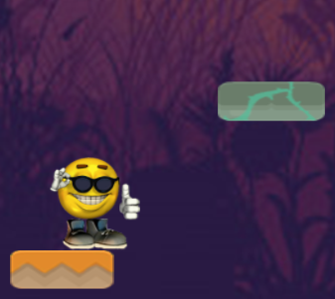

31. att. Horizontāli kustīgas platforma. 32. att. Horizontāli kustīgas platformas.

19. “EMONIEM ADVENTURES” (Batuts)

19.1. Batuts
Bez platformām spēles līmeņos atrodas arī batuti, ar savu vizuālo personīgo izskatu un dizainu pielietotu spēles koncepcijai var apskatīt attēla (skat. 33. att.) ar kuru palīdzību var palēkties augstāk nekā ar parasto lēcienu un tikt tur, kur ar parasto lēcienu nevar tikt. Un uzlecot uz batuta ir jābūt ļoti uzmanīgam un jārēķinās ar augstumu, jo var netīšam nomirt piezemējoties no pārāk liela augstuma, bet ja nolec no lielāka augstuma uz batutu spēlētais ne nomirs, bet turpinās lēkāt kamēr spēlētais nodomās nolēkt nost.

19.2. Funkcionālas prasības
Batuts atrodas līmeni ka “background” (aizmugurējais fons jeb otrais) tāpēc tas ari nav statisks un varonis nevar tajā iesprūst, bet var uzlēkt uz tā (skat. 34. att.).

19.2.1. Darbības princips
Uzlecot varonim virsu nostrādā funkcija kura atspiež no sevis varoni uz konkrētu augstumu ļaujot tam palēkties augstāk. Funkcija ļauj lēkāt uz batuta neierobežoti ilgi un droši piezemēties no liela augstuma lai varonis nenomirst.

19.2.2. Animācijas darbība
Kad varonis uzlec virsu nostrādā funkcija kura liek batutam mainīt attēlu uz saliktu (skat. 35. att.) un pēc konkrēta laika posma tā nomainās atpakaļ (skat. 36. att.) darbojoties ka animācijas.




33. att. Batuts . 34. att. Varonis priekša batutam.




35. att. Batuts saliekas un atsper varoni. 36. att. Batuts atliekas atpakaļ.

20. “EMONIEM ADVENTURES” (Asmeņi)

20.1. Asmeņi
Spēle ari atrodas objekti kuriem pieskarties nekāda gadījuma nedrīkst, jo no tā spēlētais momentāli zaudē dzīvību un atgriežas uz pēdējo kontrolpunktu. Viens no tādiem objektiem ir asmeņi kuri vizuāli ir zila krasa un pēc dizaina tie atgādina ledus asmeņus jeb lāstekas (skat. 37. att.). Tas atrodas ziemas līmeni, kura katra no trim līmeņiem tas atrodas. Ieskrienot iekša vai uzlecot virsu, spēlētais momentāli mirst.

20.2. Funkcionālas prasības
Asmenim ir savas robežas un tas ir ari otra fona objekts, kurš stāv uz vietas, bet ir ari kustīgie asmeņi.

20.2.1. Darbības princips
Ja varonis pieskaras asmenim, nostrādā funkcija kura atņem varonim dzīvības un nostrādā nāvēs animācija ar kapakmeni (50. lpp.) kura aiznes varoni/spēlētāju, pēc animācijas uz pēdējo saglabāšanos vietu (skat. 38, 39. att.).




38. att. Varonis blakus asmenim.
37. att. Asmens.

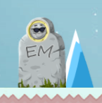

39. att. Nostrādāta nāves funkcija pēc varoņa pieskaršanas asmenim.

21. “EMONIEM ADVENTURES” (Durvis)

21.1. Durvis
Spēle ir tādi objekti ka durvis caur kuram izejot, spēlētais tiek uz nākamo līmeni, bet lai to varētu izdarīt spēlētajam ir jāsavāc konkrēts monētu skaits, katra līmeni tas skaits atšķiras un palielinās. Tā ka spēle ir daudz dažādu līmeņu ar dažādu tematiku ari durvis ir dažāda izskata un katra ar savu personīgo dizainu, kuru veidoju personīgi “Photoshop”. Eksistē koka durvis, akmens durvis, lavas durvis, ledus durvis, utt. Atvērta un aizslēgta veida un ari pastāv dubultas durvis. Var apskatīt attēlos ().

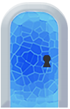


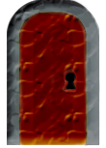



22. “EMONIEM ADVENTURES” (Slepenas durvis)

22.1. Slepenas durvis
Kad visi nosacījumi ir izpildīti un ņemti vēra un zināms kur jāiet, spēlētais var atrast slepenas durvis, tā ari ir ieeja uz slepeno līmeni. Izskatās tas durvis ka akmens durvis otrajā līmeni jeb “tumša meža” (skat. 18. lpp.) līmeni, gaiši pelēkas durvis kuras imitē akmens, apkārt tam tumši pelēks karkass un iekša durvis melnā slēdze, bet vienīgais veids, ka tas var atpazīt no parastam akmens durvīm ir tumši zaļas ar asmeņem liānas, kuras attēlo durvis ka ļoti vecas un slepenas ().

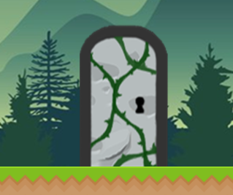

23. “EMONIEM ADVENTURES” (Monētas)

23.1. Monētas
Ka bija minēts (skat. 25. lpp.) monētas ir objekts kurš saistīts ar durvīm. Monēta var teikt ir galvenā spēle un galvenais spēles uzdevums, jo katra spēles līmeni atrodas dažāds monētu skaits, kuru ir obligāti jāsavāc, pretēja gadījuma nebūs iespējas iziet spēli tālāk, jo durvis būs ciet. Monētas ir zelta krasa un tam notiek apgriešanas animācija (), tāpēc tam grūti paiet garam. Tas ir izvietotas dažādas vietas un ne vienmēr tas ir pašas primitīvas un vieglākas vietas, dažreiz ir jāriskē lai tas savākt, bet tas ir izdarīts spēle priekš līmeņu apgrūtināšanās.



()

24. “EMONIEM ADVENTURES” (Slepenas monētas)

24.1. Slepenas monētas
Spēle eksistē divu tipu monētas, pirmās ir zelta monētas kuras ir priekš durvju atvēršanai un ir atrodamas katra līmeni (skat. 35. lpp.) un otrais tips ir slepenas monētas kura ir atrodamas tikai dažos no līmeņos un ir paredzētas citai darbībai. Šo monētu spēle ir “X” skaits un tas neatrodas redzamās vietas, bet tieši pretēji ir paslēptas, dažādos līmeņos, dažādas vietas. Monēta izskatās tā pat ka parasta zelta monēta ar tieši tādu pašu animāciju, bet vienīga atšķirība ir tā, ka šis monētas ir bronza krasa nevis zelta ().



25. “EMONIEM ADVENTURES” (Mape)

25.1. Mape
Spēle ir unikāls objekts kurš paradās tikai vienu reiz un viena līmeni “rudens mežs” (skat. 20. lpp.). Šis objekts ir līdzīgs ceļa zīmei, bet no koka un uz tā attēlota līmeņa mape kura palīdz spēlētajam orientēties mape, kur ir sākums “Start”, beigas “End”, gala mērķis kam jātiek klāt, kurš ir apzīmēts ar sarkano krustu. Un ir ceļš pa kuru ir obligāti jāiet, savādāk nav iespējas iziet šo līmeni. Pareizais ceļš ir attēlots ar zaļiem “+”, bet nav attēlots viss ceļš, bet tikai puse, otro pusi spēlētajam jāatrod pašam un turpmāk iegaumējot jāiziet līmenis sākuma līdz sarkanam krustam un pēc tam līdz beigām “End”. Ja spēlētais kļūdīsies viņš var izkrist ara no līmeņa un zaudēt jo varonis nomirs. Mape apkārtne ir tumši brūna krasa ka ari tas stabs, apakša ir oranža zāle un virs staba atrodas divi koka dēļi gaiši brūna krasa. Pati mape sastāv no melnbalta, rūtaina laukuma un oranžiem plankumiem kuros ir iekrāsotas dažas no rūtiņām ().

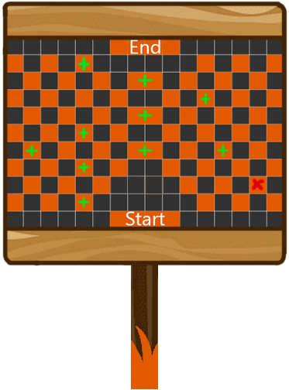

26. “EMONIEM ADVENTURES” (Sākuma ekrāna grafiskā izveide)

26.1. Sākuma ekrāna grafiska izveide
Sākuma ekrānam dizains ir “vector art” tas sastāv no “background” bildes, trim pogām “New Game” jauna spēlē, “Load Game” turpināt spēli un “Exit” iziet. Kā redzams bildē, tā ir tikai sākuma stadijā un bija vienkārši izveidota, lai izprastu pogas darbības, kad tas tika izdarīts, sākās dizaina darbs kā tas ir redzamas bildē ().

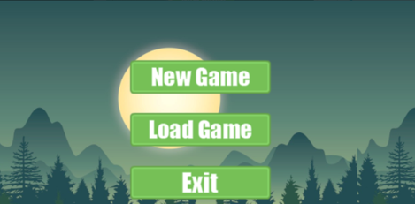

26.1.1. Jauns sākuma ekrāns
Pogam tika izvēlēts tumši zaļganzilā krāsā, ar dzeltenu tekstu. Un ir pievienota vēl viena jauna poga “Info”.
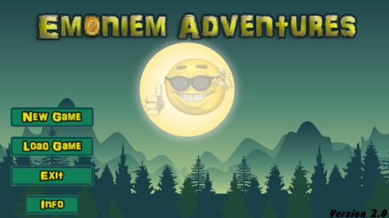

27. “EMONIEM ADVENTURES” (Sākuma ekrāna funkcionalitāte)

27.1. Sākuma ekrāna funkcionalitāte
Spēle sakās ar sākuma ekrānu (), kura skan melodija un ir atēlots attēls vektor art stila ar galveno varoni mēnesi, spēles nosaukumu “Emoniem Adventures” ar monetu “O” burta vieta un ar četram dažadam pogam ar individualam funkcijam un opcijam. Ka ari apakša laba sturi rakstita spēles versija kura uz šo brīdi ir “2.0”

28. “EMONIEM ADVENTURES” (Sakuma ekrans, poga “New game”)

28.1. Sakuma ekrans, poga “New game”
Poga “New game” ļauj sakt spēli pilnigi no jauna, no pirma limeņa blakus pirmam kontrolpunktam lai turpmak varetu izveidot jaunu “save” jeb processa saglabāšanu. Pogai ir uzspiešanas animacija, kura sastav no divam bildem, ja ar kursoru uzstemet uz pogu, ta nomainis savu izskatu. Pogai ir paš veidots dizains ar spīlgti dzelteniem burtiem uz tumši zaļa fona ().




() ()

29. “EMONIEM ADVENTURES” (Sakuma ekrans, poga “Load game”)

29.1. Sakuma ekrans, poga “Load game”
Poga “Load game” ļauj turpinat spēli ar iepriekš saglabatu progressu. Pieņemsim spēletais tika līdz 3 limenim u turpinat spēli nav laika un lai nevaidzētu sakt spēli katru reiz no jauna, spēletajam ir iespeja turpinat savu saglabatu spēli ar savu progrsu ar šo pogu. Pogai ir ari uzspiešanas animacija un paš veidots dizains ar spīlgti dzelteniem burtiem uz tumši zaļa fona ().

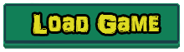


() ()

30. “EMONIEM ADVENTURES” (Sakuma ekrans, poga “Exit”)

30.1. Sakuma ekrans, poga “Exit”
Poga “Exit” ļauj spēletajam erti un atri iziet no spēles ja ir jau apnicis spēlet vai spēle tiek izieta. Pogai ari eksiste uzspiešanas animacija un paš veidots dizains ar spīlgti dzelteniem burtiem uz tumši zaļa fona ().

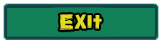
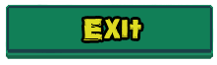

() ()

31. “EMONIEM ADVENTURES” (Sakuma ekrans, poga “Info”)

31.1. Sakuma ekrans, poga “Info”
Poga “Info” ļauj nokļut informacijas ekrana () kura ir aprakstita kontrole, iepsejas un pogas kuras var izmantot un kadas funkcijas tas izpilda. Ka ari atrodas poga “Back” kura ļauj aiziet atpakaļ un nokļut atkal sakuma ekrana. Pogam ari eksiste uzspiešanas animacija un paš veidots dizains ar spīlgti dzelteniem burtiem uz tumši zaļa fona. Informacijas ekrana viss aprakstitais ari ir tada dizaina ka pogas, ar tadu pašu burtu fontu un krasu().




() ()

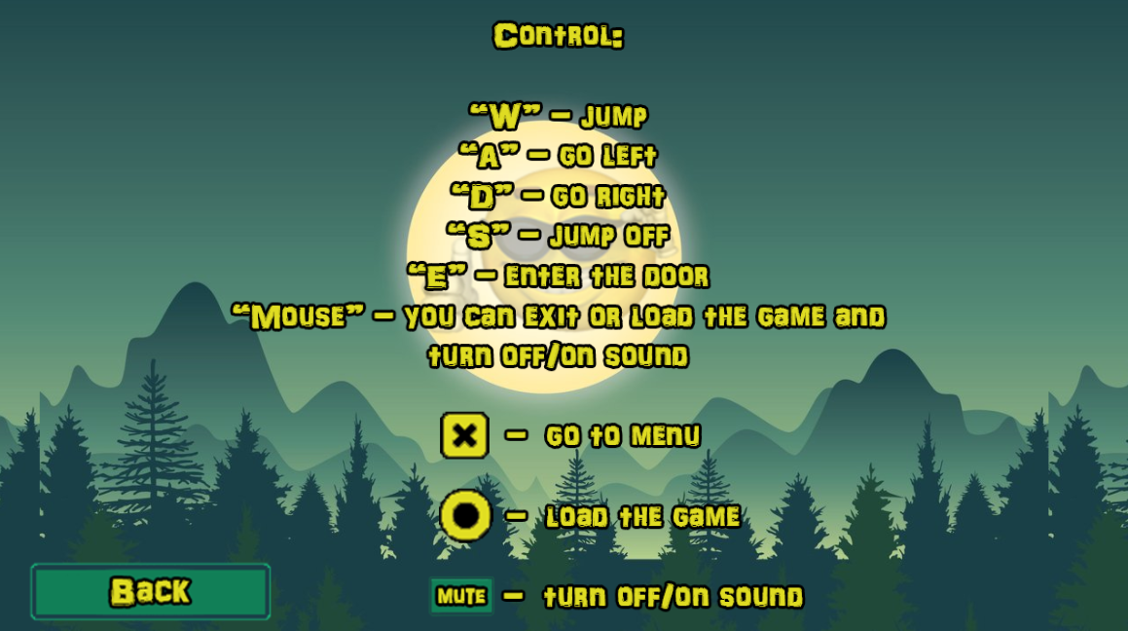
()

33. “EMONIEM ADVENTURES” (Funkcijas spēle)

32.1. Funkcijas spēle Spēle
ir izveidotas dažas funkcijas kuras spēletais var izmantot spēles gaita. Augšas labajā sturi atrodas tris pogas ar dažadam funkcijam(). Tas funkcijas/pogas bija izdomats uztaisit, lai spēletajam nevaidzetu katru reiz spiest pogu “Esc” un ka iziet atsevišķaja ekrana jeb pauze un tur jau darboties, ka ir uztaisits lielaka daļa no spēlem un daudzveidības deļ bija izlemts ta uztaisit, lai spēle varetu kaut cik atšķirtos.

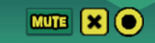

()

33. “EMONIEM ADVENTURES” (Funkcijas spēle, poga “Mute”)

33.1. Funkcijas spēle, poga “Mute”
Ar pogu “Mute” spēles laika ir iespeja atslegt skaņu un ari ieslegt atpakaļ, pēc izveles ja tas ir nepieciešams. Skņas un mūzika tika ņemtas bez autor tiesibam. Pogai ari paš veidots dizains ar spīlgti dzelteniem burtiem uz tumši zaļa fona un poga atrodas spēles ekrana augšaja, labaja sturi. ().



()

34. “EMONIEM ADVENTURES” (Funkcijas spēle, poga “X”)

34.1. Funkcijas spēle, poga “X”
Ar pogu “X” ir iespeja beigt spēli un iziet uz sakuma ekranu jeb (Menu). Poga izkatas ka dzeltens kvadrats ar melnu krustu jeb būrtu “X” iekša un poga atrodas spēles ekrana augšaja, labaja sturi. ().



()

35. “EMONIEM ADVENTURES” (Funkcijas spēle, poga “O”)

35.1. Funkcijas spēle, poga “O”
Ar pogu “O” ir ispeja restartet spēli uz pēdejo kontrolpunktu. Ja spēles laika notika kaut kads “bags” kļuda var restartet uz pedejo saglabato vietu lai nevaidzetu visu sakt no jauna. Poga izskatas ka dzeltens aplis ar mazaku, melnu apli iekša, un poga atrodas spēles ekrana, augšaja, labaja sturi. ()



()

36. “EMONIEM ADVENTURES” (Dzīvbas)

36.1. Dzīvibas
Spēlēs augšā kreisajā stūri tiek attelota viena sirsniņa, jeb dzīvības, kuras zaudējot varonis mirst un spēletaju parnes uz pēdējo savākto kontrolpunktu viena no sešu limeņu sakumu, skatoties kur pedejo reiz, spēletais bijis savacis kontrolpunktu.

37. “EMONIEM ADVENTURES” (Sirsniņa)

37.1. Sirsniņa
Spēle eksiste viena sirsniņa augšeja kreiseja sturi, kura attēlo ka spēletais vel ir dzīvs un var turpinat spēli, to var zaudet uz šo bridi ar trim dažadiem veidiem. Pirmias vieds ir nokrist no lielaka augstuma neka ir pieļauts, tas ir augstak neka tris spēles bloki. Otrs veids ir izkrist ar no limeņa, jo arpus limeņa atroda “killbox” jeb teritorija sasniedzot kuru spēletais momentali zaude dzīvibu. Un trešais veids ir pieskaroties objektam kurš var atņemt sirsniņu jeb dzīvibu, tads ka asmeņi, uzlecot virsu vai vienkarši pieskaroties spēletais zaude sirsniņu. Sirsniņa ir spīlgti sarkana krsa un ir personigi veidota jeb zimēta “Photoshopa” ().



()

38. “EMONIEM ADVENTURES” (Kapakmens)

38.1. Kapakmens
Kapakmens ir animacijas objekts, kurš ir personigi veidots “Photoshopa” un pielagots spēles dizainam. Šo objektu var apskatit kad spēletais zaude srisniņu jeb dzīvibu un kad varonis mirs uz dažam sekundam paradas ši objekts kas signaliz par to ka varonis ir miris un spēletais zaudeja. Plist ir gaiši peleka krasa un imite veco akmeni ar plaisam, kuram apakša saka apaugt zale. Uz plist ir uzrakstiti galvena varoņa iniciali “EM” un augša apli ir attēlota galvena varonā galva gaiši peleka krasa un tam apkart ir gaiši dzeltens spidums ().



()

39. Programmatūras testēšanas apraksts

39.1. Testēšanas merķis
Mērķis: panākt, lai lietotaājs var ērti spēlēt un spēles gaita tam neradās dažādas tehniskas problēmas.
39.2. Testēšanas apraksts
Pirms sākt testēšanu ir jāsagatavo plāns ko tieši un kādā veidā ir jātestē ņemot vērē spēles koncepciju un visas iespējas, ko tā ļauj veikt piemēram: lekšana, skriešana, utt, ka ar pašu varoni tā arī ar visiem apkārtējem objektiem ar kuriem varonis var mijedarboties, un ari pašu mapi, kur viss notiek.
Sākumā ar pirmā līmeņa pirmo līmeņa mapi, apskatīt abus mapes galus, vai ir barjeri vai nav, vai varonis var izskrist zem tekstūrām utt. Un turpmāk jau ņemt katru objektu atsevišķi un mijedarboties ar to dažados veidos, paskriet, palēkat, nomirt uz tā, savakt to, utt. Un tā līmeni pa līmenim, veicot šis līdzīgas funkcijas atkārtoti var atvieglot sev darbu ar varoņa atsevišķo testēšanu, jo veicot jebkādas darbības, var secināt ko varonis prot ko nē, un kā viņš to prot darīt un kādas kļūdas radās procesā. Un veicot šo darbu bez steigas cītīgi un kārtīgi, nedrīkst aizmirst par kļūdu, jeb bagu, pēc atrašanas, pierakstīšanas, lai tas nepazūd un nevajag to meklēt no jauna, pierakstīt, kas tā ir par kļūdu, kādā procesā tā rodas, un cik bieži ar to var saskarties spēlētājs spēles gaitā.
Kā arī ir jāņem vērā ne tikai spēles gaitu un to testešanu, bet ari ārpus spēles logus kā, piemēram, sākuma lapu, kur var uzākt jaunu spēli, turpināt iepriekšējo vai iziet, vai viss atspoguļojas un strādā korekti, kā arī pogas pašā spēlē, ja tādas eksistē ka, piēmera, restartēt spēli vai iziet no tās uz sakuma lapu.

40. Testu projektējuma specifikācija

40.1. Testu projektejums

Tiks testēta Construct 2 vidē veidota spēle,
Ievadpogas wasd, e,
Ko šīs pogas izvada,
Vides kurā var šo spēli izspēlēt (node.js, html),
Kā jasagatavo vide, lai palaistu šo spēli.

40.1.1. Projektejuma specifikācija
Spēlei ir divi varianti kā viņu var spēlēt, lai palaistu spēli ir jālejuplādē viena no divām programmām, nodejs vai kāda no lokālo serveru aplikācijām (xammp, wamp u.c.), ja izvēlas ar nodejs palīdzību tad jāatrod .exe fails un divreiz tas jānoklikšķina, un, ja locālo serveri tad jāieliek mapē www(šī ir mape wamp serverim, lai palaistu kādu failu web vidē) jāatver web lapa un jāieraksta localhost/”adrese līdz mapes nosaukumam”. Spēli spēlē ar piecām pogām w – lekt uz augšu, a – iešana pa kreisi, d – iešana pa labi, s – nolaišnās no platformas, e – nolaišnās no platformas.

41. Testpiemēru specifikācija

41.1. Testpiemēru specifikācija
Testpiemēra specifikācijas dokumentā aprakstīts detalizēts kopsavilkums par to, kādi scenāriji tiks pārbaudīti, kā tie tiks pārbaudīti, cik bieži tie tiks pārbaudīti utt. Tas precizē konkrēta testa mērķi, identificē nepieciešamās ievades un sagaidāmos rezultātus un nodrošina pakāpeniskas pārbaudes izpildes procedūras.

42. Testēšanas procedūras specifikācija

42.1. Procedūras specifikācija
Testēšans procedūra specificējas uz datorspēlem un to koncepcijas.

- Grafiski
- Tehniski

42.1.1. Grafiski
Grafiski – vai viss kas ir vizuāli, atbilst tai tehniskai funkcijai, piemerām vai bloks vai platforma vai uz tās var uzlekt un stāvēt, vai sākuma lapā poga “New Game” uzsāk jaunu spēli nevis iziet no spēles. Un vai viss ir aticegi noformets.

42.1.2. Tehniski
Tehniski – Vai vissa tehniska daļa strada pēc noraditam prasibam, ir korētka un darbojas precizi. Nav lieku darbibu un dažadu kļudu.

43. Testēšanas žurnāla ieraksti (rezultāti un risinājumi)

43.1. Rezultati un risinajumi
- Ja galvenis varonis aiziet pie mapes malas un turpina iet viņ sāk skriet uz vietas ()
- Kad galvenais varonis uzlec uz vertikālās kustības platformas viņš turpinās skriešanas animācija stāvot uz vietas.()


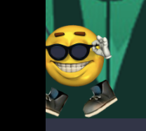

()

()

- Kad galvenais varonis nomirst, spēlētāja kapakmeņa animācija iesprūst stap platformām.()
- Dažreis spēlētājs lecot uz platformas ielec stapā platformai un lai tiktu ārā ir jāpalecas.()
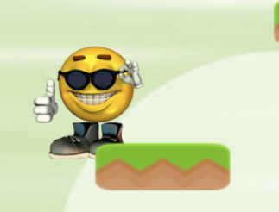
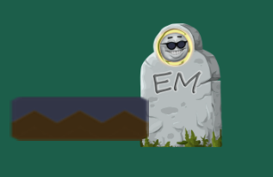
() ()

44. Problēmu ziņojumi

44.1. Problēmu ziņojums
Problēmas parasti tiek reģistrētas problēmu pārvaldības rīkā, kas nodrošina to apstrādes procesa pārredzamību un iespējami ērtu veikšanu.
Testējot ir nepieciešams konstatēt programmatūras neatbilstošu uzvedību vai nu iegūstot testpiemēra izpildes rezultātā datus, kas neatbilst sagaidāmajiem rezultātiem, vai konstatējot programmatūras negaidītu uzvedību, piemēram, negaidītu ātrdarbības pazemināšanos, kādu datu sabojāšanu.
Kad testētājs problēmu ir konstatējis, tiek izveidots problēmziņojums par to, kas tiek reģistrēts problēmu pārvaldības rīkā. Pēc tam reģistrētā problēma tiek novērtēta, piemēram, cik tā ir nopietna attiecībā pret lietotājiem, attiecībā pret darba apjomu, kas nepieciešams tās izlabošanai. Pēc tam tiek pieņemts lēmums, vai to labos. Kad problēmu izstrādātāji uzskata par izlabotu, testētāji veic testēšanu, lai pārliecinātos, ka tā patiešām ir izlabota un ka labojums nav atstājis negatīvu ietekmi uz pārējo programmatūras funkcionalitāti. Ja testēšanas rezultāts ir pozitīvs, tad tiek uzskatīts, ka problēma ir izlabota.

45. Testēšanas kopsavilkuma pārskats

45.1. Kopsavilkuma pārskats
Kopumā testēšana noritēja veiksmīgi. Tika pārbaudītas visas svarīgākās funkcijas, kas nodrošināja to, ka atradās vairākas kļūdas, kas varēja negatīvi ietekmēt spēletaja priekšstatu par datorspēli. Šīs kļūdas tika vienkāršākajā veidā neitralizētas, lai, būtiski nemainit spēles procesu, funkcionalitātes ziņā viss darbojās pēc plāna.

SECINĀJUMI

Kopsummā bija interesanti. Izveidoju spēli kuru var sākt un pabeigt un vēl paspēju ielikt slepeno līmeni. Tika iegūtas jauanas zināšanas un pieredze consruct vidē un doma nākotnē izmantot construct vidi kādai citas spēles izgatavošanai. Diemžēl nepietika ar iegūtajām zināšanas izlabot spēles kļūmes, bet tik un tā ir padarīts liels darbs. Spēle ir gatava, bet to var vēl pilnveidot un attīstīt turpmāk. Beigās ir izveidots darbs ar kuru lepojos.

IZMANTOTIE AVOTI

- Wikipedia “Construct (game engine)
”https://en.wikipedia.org/wiki/Construct_(game_engine)

- Scirra “Construct 2 release r277”
https://www.scirra.com/construct2/releases/r277

- “Jump king” - Attēls (24) Pieejams: https://giantbomb1.cbsistatic.com/uploads/scale_medium/41/413769/3092867-jump%20king%20cover%20art%203-04-19%20%5B1200%5D.png [Skatīts 05.12.2020]

- “Vector art” – Attēls (26) Pieejams: https://www.freevector.com/free-forest-river-background-vector-19162# [Skatīts 05.12.2020]

- “Emoniem” – Attēls (28) Pieejams: https://memepedia.ru/wp-content/uploads/2018/01/%D0%BC%D0%B5%D0%BC-%D0%B8-%D0%BC%D0%BE%D0%B5%D0%BC%D1%83-%D1%81%D1%8B%D0%BD%D1%83-%D1%82%D0%BE%D0%B6%D0%B5-6-228x171.jpg [Skatīts 05.12.2020]

